

**RĪGAS TEHNISKĀ UNIVERSITĀTE**

Enerģētikas un elektrotehnikas fakultāte

**Uldis Katlaps**

RTU Enerģētikas un Elektrotehnikas fakultātes students

(Studenta apliecības numurs 213NEC017)

**Atskaite par mini**

**siltumnīcas automatizāciju**

2021.gads

# Saturs

Mērķis un uzdevumi 3

Izmantotie materiāli 4

Siltumnīcas shēma 8

Arduino kods 9

Siltumnīcas apraksts 11

**Mērķis un uzdevumi**

Darba mērķis ir izveidot automatizētu mini siltumnīcu. Siltumnīcai vajag izveidot apgaismojuma sistēmu, kura darbojas atkarībā no apkārtējā apgaismojuma daudzuma. No siltumnīcas ir nepieciešams iegūt temperatūras un gaisa mitruma datus, kurus izmantotu, lai darbinātu ventilatoru, kas regulētu temperatūru un gaisa mitrumu siltumnīcā. Sildītājs siltumnīcai netiks izmantots, jo dzīvoklī gaisa temperatūra nekad nenokritīs tik zemu, lai tam būtu reāls pielietojums. Kā pēdējie dati, kurus ir nepieciešams iegūt ir augsnes mitruma līmenis, lai brīdī, kad auga augsne ir sausa, ūdens sūknis automātiski varētu aplaistīt augu.

**Izmantotie materiāli**

* Arduino Uno Rev3

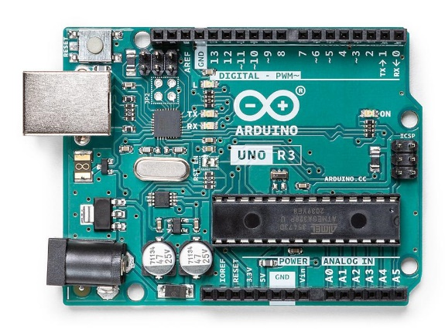

* Mini siltumnīca

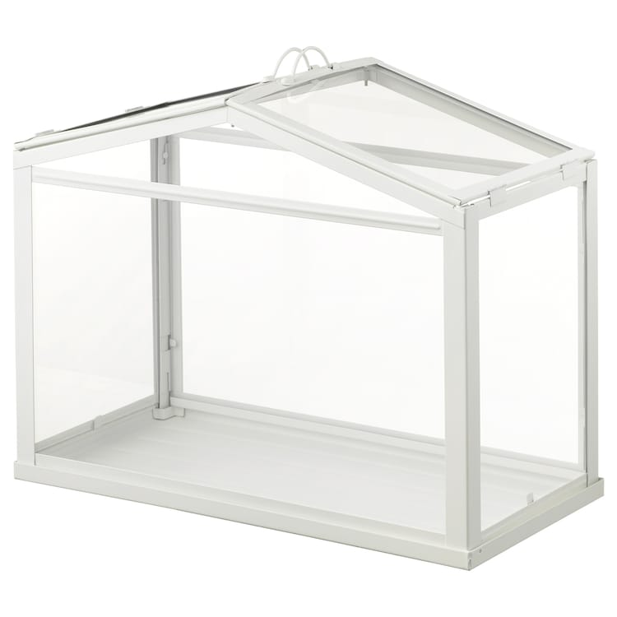

* Temperatūras un mitruma modulis

Attēls, kurā ir teksts, elektronika

Apraksts ģenerēts automātiski

* Zemes mitruma modulis

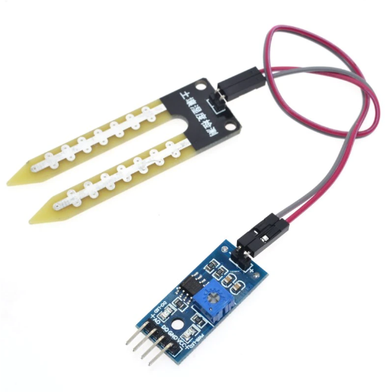

* LED spuldze

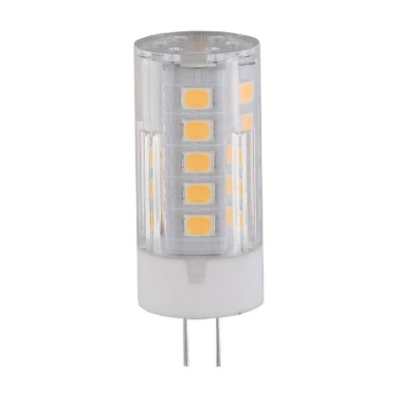

* Ventilators (paštaisīts no DC motora)

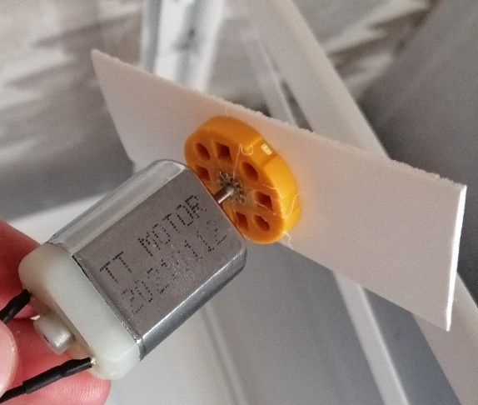

* MOSFET modulis

Attēls, kurā ir teksts, elektronika

Apraksts ģenerēts automātiski

* Maketēšanas plate

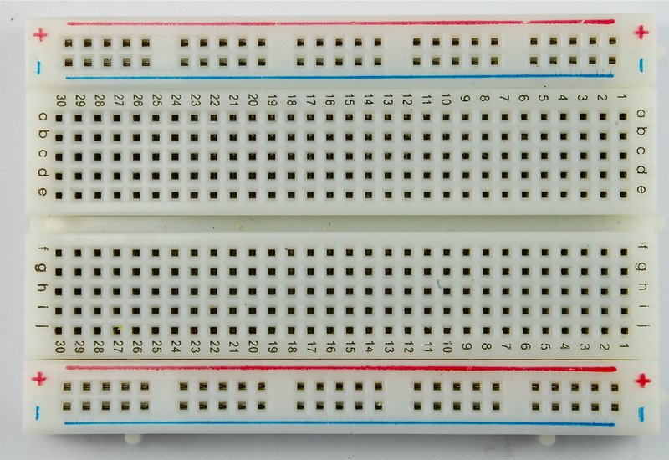

* Savienotājvadi

Attēls, kurā ir pavediens

Apraksts ģenerēts automātiski

* Ūdens sūknis

Attēls, kurā ir teksts

Apraksts ģenerēts automātiski

* Arduino releju modulis

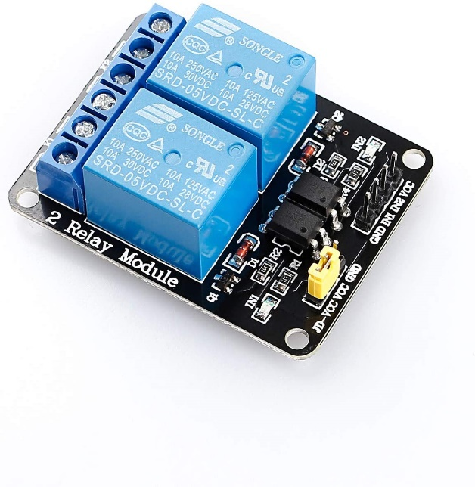

**Siltumnīcas shēma**

**Arduino kods**

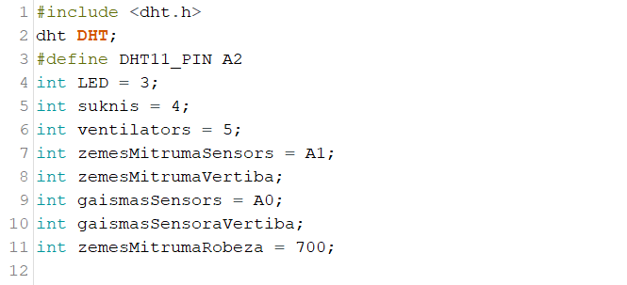

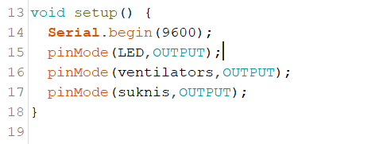

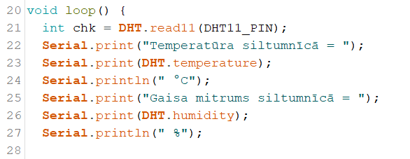

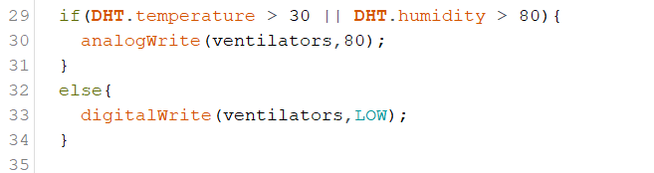

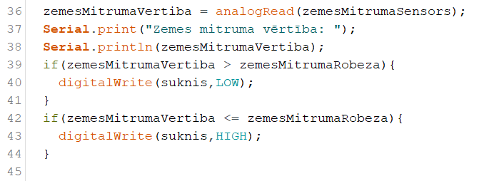

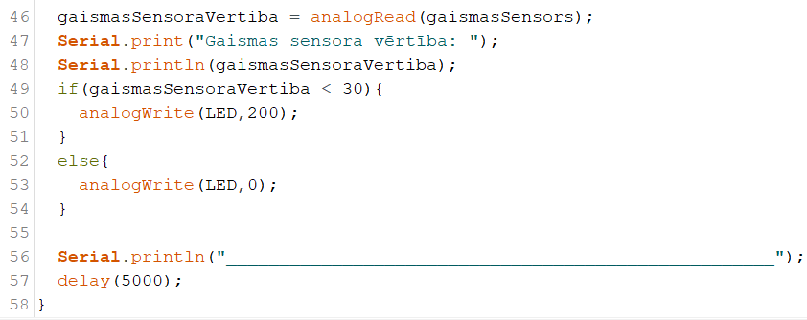

**Siltumnīcas apraksts**

Siltumnīcai ir uzstādīti trīs sensori (Temperatūras un gaisa mitruma sensors, zemes mitruma sensors un foto tranzistors).

* Atkarībā no temperatūras un gaisa mitruma rādītājiem ieslēdzas ventilators. Patreiz ventilators ieslēgsies vai nu tajā brīdī, kad gaisa temperatūra siltumnīcā pārsniegs +30°C vai arī tajā brīdī, kad gaisa mitrums siltumnīcā pārsniegs 80%.
* Ūdens sūknis ieslēdzas atkarībā no zemes mitruma sensora vērtības. Tā kā ūdens sūknis darbojas ar 230V maiņspriegumu, tad to nevar slēgt pa tiešo klāt arduino mikrokontrolerim, līdz ar to ir jāizmanto relejs. Relejs saņem signālu no mikrokontrolera un atkarībā no komandas saslēdz vai atslēdz kontaktus (ieslēdz sūkni vai atslēdz to).
* LED spuldze ieslēdzas atkarībā no foto tranzistora vērtības. Es esmu uzstādījis, lai LED spuldze ieslēgtos brīdī, kad apkārt ir gandrīz pilnīga tumsa.
* LED spuldze un ventilators spriegumu iegūst no 9V baterijām.
* Arduino Serial Monitor sadaļā ir iespējams apskatīt datus no uzstādītajiem sensoriem.

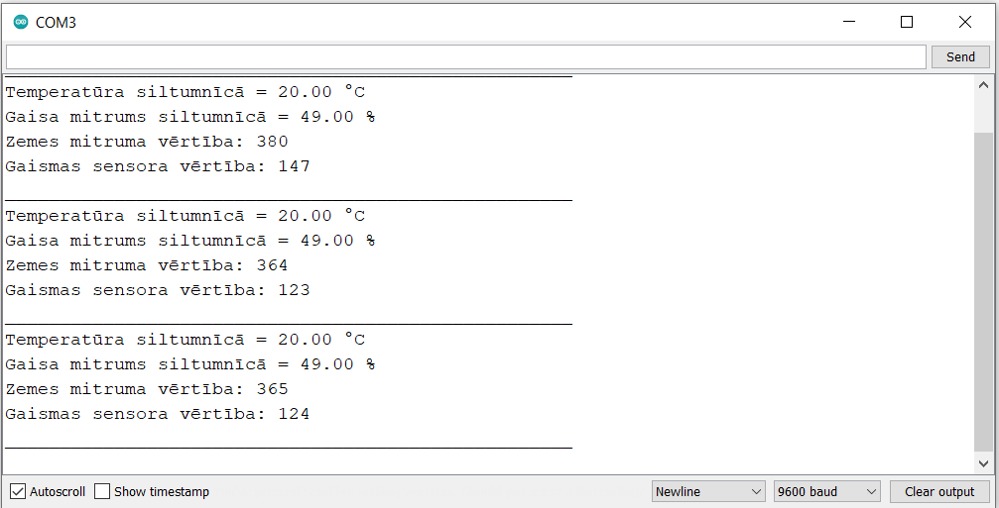

Attēls, kurā ir grīda, iekštelpa

Apraksts ģenerēts automātiski